Pytania do postępowania:
Pytanie 1:
Wykonawca zwraca się z prośbą o określenie terminu realizacji w dniach, tygodniach lub miesiącach od dnia zawarcia umowy.
Prawo zamówień publicznych Art. 436 pkt. 1 wymaga aby termin realizacji umowy był określany poprzez wskazanie okresu np. liczby tygodni, miesięcy itd.
Określenie terminu wykonania umowy konkretną datą (np. 01.03.2024 r.) jest możliwe jedynie w wyjątkowych sytuacjach i może być zastosowane tylko wtedy, gdy jest to uzasadnione obiektywną przyczyną. W pozostałych przypadkach termin ten powinien być określony w dniach, tygodniach, miesiącach lub latach
Odpowiedź ad. 1:
Istnieją obiektywne przyczyny organizacyjne związane z przeniesieniem Wydziału Komunikacji do nowej lokalizacji.
Pytanie 2
Proszę o wyjaśnienie jakie wysokości szaf należy przyjąć. Wymiar szaf w przedmiarze różni się od opisów.( A10, A11, ) Czy wszystkie szafy maja mieć ta sama wysokość?. (A10, A11, A12) Proszę podać wysokość szaf i nadstawek
Odpowiedź ad. 2:
Wysokość szaf aktowych należy przyjąć zgodnie z kartami, które stanowią specyfikację produktu. Przed przystąpieniem do wykonywania zamówienia zaleca się wizję na miejscu i własny obmiar ze względu na tolerancje wymiarów podczas realizacji budowy. Nadstawki i szafy bazowe mają zamykać się w takich wymiarach aby mieściły standardowe teczki aktowe.
Pytanie 3
do Poz.28
Jakie są wymiary okien , w których mają znajdować się rolety ?
Odpowiedź ad. 3:
W załączeniu przesyłam rzut projektu budowlanego na rzucie znajdują się wymiary okien
Pytanie 4:
do Poz.30,31,33
Z jakiego materiału maja zostać wykonane zasobniki ?
Odpowiedź ad. 4:
Zasobniki należy wykonać ze stali nierdzewnej.
Pytanie 5:
Do Poz. 32
Jaki rodzaj koszu ma być zastosowany oraz jakiego rozmiaru ?
Poniżej poglądowe zdjęcia.
a)
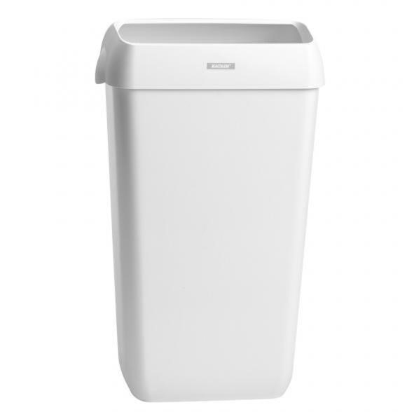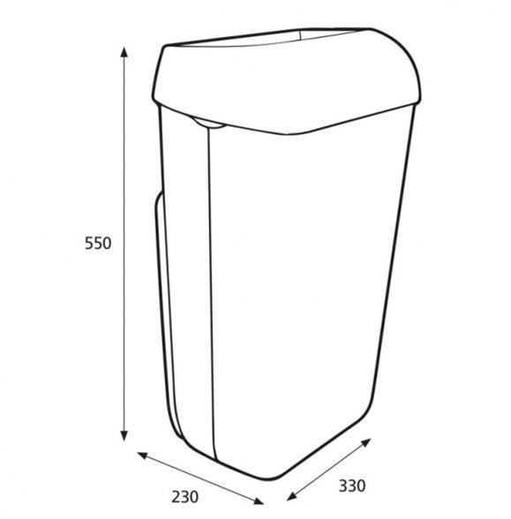

Kosz wykonany z tworzywa ABS w kolorze białym, pojemność 25l. Wymiary jednego kosza: 330 mm x 230 mm x 550 mm.

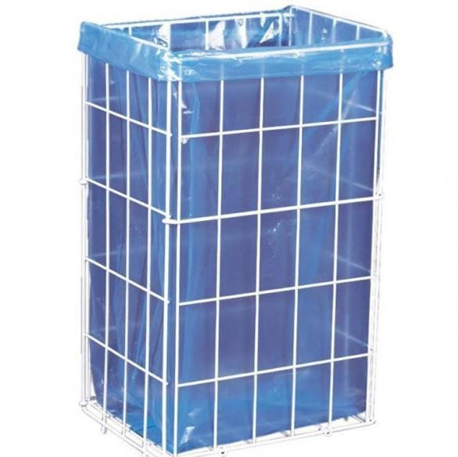
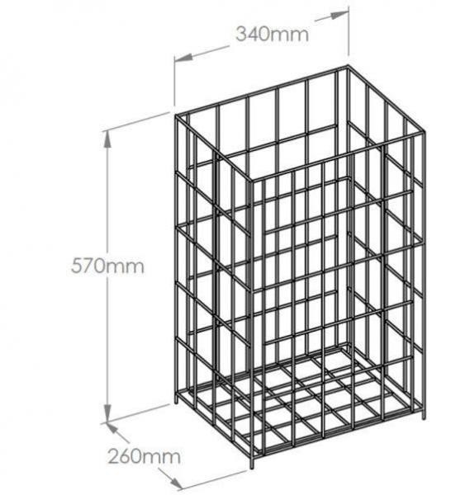
b)

Siatkowy, stojący kosz metalowy, metalowe pręty powlekane białym PCV , pojemność 47l. Wymiary jednego kosza: 340 mm x 260 mm x 570 mm.

c)
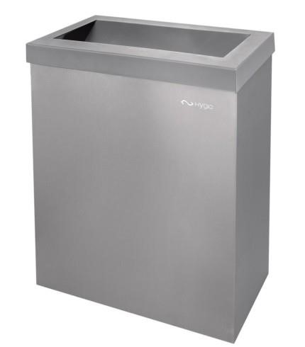

Kosz na zużyte ręczniki papierowe z pokrywą, wykonany ze stali nierdzewnej (matowej) , pojemność: 25l .
Wymiary jednego kosza: 355 mm x 155 mm x 440 mm.

Odpowiedź ad. 5:
Najbardziej zasadne będzie wykonanie kosza w typie propozycji c)

Pytanie 6:
Do Poz.38
Jakie są wymiary okien na których mają zostać zamontowane żaluzję ?
Odpowiedź ad. 6:
Montaż żaluzji dotycz sali obsługi klienta wymiary podane są na załączonym rzucie.
Pytanie 7
do Poz.39
Czy do wszystkich drzwi znajdujących się na rzucie trzeba zamontować odbojniki ? Czy
Zamawiający wskażę dokładną liczbę ?
Odpowiedź ad. 7:
tak liczba odbojników adekwatna do liczby drzwi, zgodnie z rzutem.
Pytanie 8:
do Poz.34
Na ilu drzwiach będą znajdować się etykiety określające funkcję pokoi ? Dodatkowo jakiego
wymiaru mają zostać wykonane etykiety oraz piktogramy ?
Odpowiedź ad. 8:
Tablice należy zamontować na każdym skrzydle wymiary zbliżone to ok 20/10cm
Pytanie 9:
do Poz. 25
Kwiaty , które zostaną umieszczone w zabudowie mają być żywe czy sztuczne ? Jeśli zostaną użyte
żywe to jaki zostanie zastosowywany podatek 8%/23% VAT?
Odpowiedź ad 9:
Należy użyć kwiaty żywe, palmy juki i draceny. Sposób rozliczenia jest w zakresie wykonawcy zgodnie z obowiązującymi przepisami.

Pytanie 10:
czy zamawiający przygotował lub przygotuje instalację elektryczno-logiczną na potrzeby systemu kolejkowego?
Odpowiedź ad. 10:
TAK, instalacja Elektryczno logiczna jest przygotowana do systemu kolejkowego
Pytanie 11:
czy serwer systemu kolejkowego mógłby być uruchomiony na zasobach zamawiającego?
Odpowiedź ad 11:
NIE, Serwer systemu kolejkowego powinien być uruchomiony na zasobach kiosku/biletomatu lub osobnej maszynie niezależnej od systemu wewnętrznego starostwa.
Pytanie 12:
Czy zamawiający przewiduje system kolejkowy z modułem rezerwacji terminów przez internet?"
Odpowiedź ad 12:
TAK, moduł rezerwacji przez internet jest wymagany
Pytanie 13:
Dot. Poz. 30, 31 i 33 - Prosimy o podanie dokładniejszych informacji dot. zasobnika na mydło, na ręczniki oraz na papier toaletowy. Czy mają być wykonane z tworzywa? Jaką mają mieć pojemność?
Odpowiedź ad. 13:
materiał: stal nierdzewna, pojemność 1l pojemnika na mydło, podajnik na ręczniki z rolki
Pytanie 14:
Dot. Poz. 32 - Jaką pojemność ma mieć kosz na ręczniki jednorazowe?
Odpowiedź ad. 14:
25l
Pytanie 15:
Dot. Poz. 34 – Prosimy o podanie większej ilości informacji na temat tej pozycji, tj. wymiary, materiał wykonania, ilość oznaczeń, jaka ma być zawarta treść itp.
Odpowiedź ad. 15:
Tablice należy zamontować na każdym skrzydle wymiary zbliżone to ok 20/10cm z metalu
Pytanie 16:
Dot. Poz. 35 - Prosimy o podanie wymiarów oraz treści napisu do wnętrza sali obsługi.
Odpowiedź ad. 16:
Zgodnie z wizualizacją
Pytanie 17:
Dot. Poz. 36 - Prosimy o informację jakie wymiary mają mieć piktogramy do toalet oraz podanie ilości sztuk.
Odpowiedź ad. 17:
4 toalety wymagają oznaczeń o wymiarach ok 15 cm, piktogramy na ścianie (zgodnie z wizualizacją) ok 30 cm
Pytanie 18:
Dot. Poz. 39 – Prosimy o informację jakie to mają być odbojniki, ile sztuk w komplecie.
Odpowiedź ad. 18:
odbojnik gumowy/silikonowy przyklejany na ścianę na każde drzwi
Pytanie 19:
W dokumentacji wymagacie Państwo co najmniej 36 miesięcy gwarancji. Czy ta gwarancja ma również obejmować cały elektroniczny system kolejowy w tym instalację, konserwację i obsługę informatyczną systemu?
Odpowiedź ad. 19:
36 miesięcy gwarancji odnosi się do kryterium oceny ofert, które pozwala na uzyskanie dodatkowych punktów przy ocenie ofert, podstawowa gwarancja wynosi 24 miesiące
gwarancja musi obejmować cały przedmiot zamówienia

